ТЕМА: Поняття про моду й стиль. Нерівномірне збільшення й зменшення ширини в’язаного полотна.

МЕТА: Ознайомити з поняттями «мода» й «стиль», способами рівномірного й нерівномірного збільшення й зменшення ширини в’язаного полотна; навчити прийомам змінення ширини в’язаного полотна; розвивати творчі здібності; виховувати наполегливість у досягненні поставленої мети, акуратність, посидючість, сумлінне виконання завдання.

Тип уроку: комбінований
Хід уроку
І. Організаційний момент.
ІІ. Актуалізація опорних знань і вмінь учнів.
Бесіда: 1. Що таке мода?
2. Яку людину можна назвати модно й стильно вдягненою?

ІІІ. Вивчення нового матеріалу (з практичним застосуванням)

1.Поняття «МОДА» та « СТИЛЬ».
МОДА (франц. Мода – міра, образ, спосіб, правило, припис) – тимчасове панування певного стилю в будь – якій сфері життя або культури.
Поняття моди стосується не лише одягу. Це також стиль життя, поведінки, мистецтва, літератури, кулінарії, архітектури, розваг тощо, він популярний у суспільстві протягом певного часу. Невід’ємний атрибут моди – гонитва (погоня) за новизною. При цьому ступінь новизни – модності предмета або явища залежить не стільки від його об’єктивного часу створення (виникнення), скільки від моменту набуття ним популярності й суспільного визнання.
Так, модними електронними гаджетами можуть стати аж ніяк не унікальні технологічно (або з погляду реальних споживчих властивостей) прилади, а модні елементи одягу зазвичай мають аналоги в минулому. Якщо явище або предмет, будучи модним у певний період часу, втрачає в сприйнятті людей новизну та актуальність, то стає старомодним.

БЕСІДА:
1. Наведіть приклади модних у наш час речей і явищ (одяг, аксесуари, техніка, книжки , герої мультфільмів і кінострічок тощо).
2. Як ви вважаєте, чи довго вони залишатимуться модними?
3. Як ви розумієте «завжди перебувати на піку моди»?

ОДЯГ – предмет першої необхідності, це культурна спадщина народів та епох. Він завжди не тільки відображав рід занять людини та її соціальний статус, а й демонстрував, які інтереси вона має, що являє собою загалом.
Убрання, зачіска, пірсинг, прикраси – усе це дає людині змогу заявити світу про себе й зрозуміти інших. Кожна людина сприймає моду по-своєму, вибираючи те, що відповідає її переконанням, характеру, вихованню, поняттю культури.
МОЖНА ВИЗНАВАТИ АБО НЕ ВИЗНАВАТИ МОДУ, АЛЕ НЕ МОЖНА ПЕРЕБУВАТИ ПОЗА НЕЮ.
Сучасній моді властива швидка й часта зміна форм і використовуваних матеріалів. Роблячи чергове придбання для свого гардероба, не слід керуватися віянням моди без урахування свого віку, статури, роду занять.
Стиль, що панує в певний час, може зовсім не пасувати конкретній людині. Той, хто прагне в усьому відповідати модним віянням і завжди під них підлаштовується, забуває про свою індивідуальність.
Слід пам’ятати, що сучасність вважає модними насамперед тих, хто стежить за своєю зовнішністю, має струнку пропорційну фігуру, знаходить час для занять фітнесом і косметичних процедур, читає модні журнали й знає, що перебуває на піку моди в певний час. Не забувайте, що речі не мають ставати сенсом життя.
Не варто скеровувати всі свої помисли й зусилля на гонитву за черговою фірмовою або ультрамодною річчю.

МЕТОД «МІКРОФОН»: Закінчить речення: «Бути модним – значить……

«СТИЛЬ»: терміном «СТИЛЬ» (від гр. stylos – паличка) за часів Античності й Середньовіччя називався загострений стрижень для письма на воскових дощечках або бересті. У літературі й мистецтві це слово означає самобутню манеру, характер і художні особливості одного або декількох творів. Щодо одягу прийнято розрізняти кілька основних стилів.
КАРТКА №1. КЛАСИЧНИЙ СТИЛЬ. До класичного (ділового, елегантного) стилю відносять усе найбільш усталене (постійне), перевірене часом, те, що майже не змінюється, практично перебуває «поза модою». Класикою жіночого одягу є сукні з рукавами, сарафан із блузою або гольфом, костюм «шанель» зі спідницею – прямою або з фалдами, невимушених форм куртки й штани, піджаки чоловічого покрою, чоловіча сорочка.
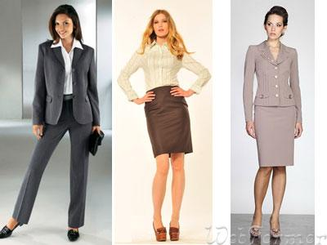

КАРТКА №2. СПОРТИВНИЙ СТИЛЬ. Одяг спортивного стилю допускає у костюмах, куртках, сукнях, блузах, пальтах таких деталей, як накладні кишені, широкі пояси, погони, пати, безліч різноманітних застібок – «блискавок» тощо.
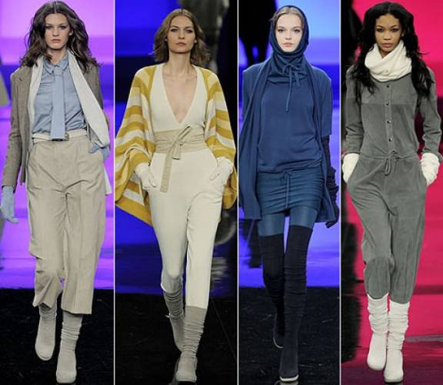

КАРТКА №3. РОМАНТИНИЙ СТИЛЬ. Романтичний стиль - це легкість тканин насичених або пастельних тонів, що підкреслюють жіночність: банти, оборки, штучні квіти. Романтичний стиль передбачає обстановку вечірки, відпочинку, свята, створює піднесений настрій і не доречний у робочій атмосфері. Романтичний стиль ще називають фантазійним. Це такі види оздоблення одягу, як рюші, мережива, широкі, призбирані по краях рукави, вишивка, аплікація, широкі пояси з витонченими пряжками, декоративні ґудзики. Покрій виробів романтичного стилю часто допускає велику кількість м’яких складок, використання тонких тканин, які добре драпіруються.
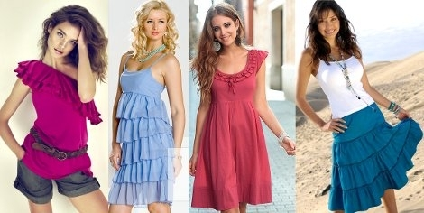

КАРТКА №4. ФОЛЬКЛОРНИЙ, АБО ЕТНІЧНИЙ, СТИЛЬ (ФОЛК, ЕТНО). Фольклорний стиль в одязі дбайливо зберігає й передає від покоління до покоління особливості національних костюмів (покрій, композицію й колірну гаму вишивок, форму окремих деталей).
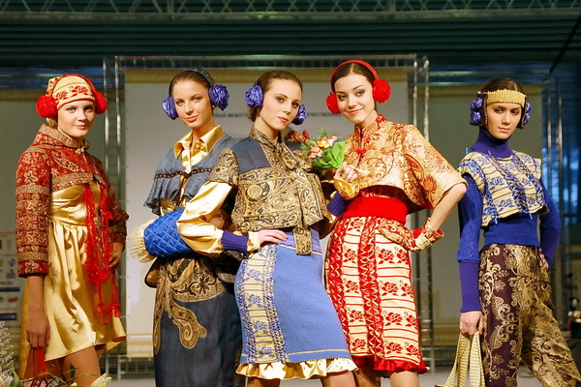

КАРТКА №5. ЕКЛЕКТИЧНИЙ (ДИФУЗНИЙ, ДИФУЗІЙНИЙ) СТИЛЬ. Усі названі стилі можуть у розумному співвідношенні поєднуватися в одязі однієї людини й навіть в одному комплекті. Так виник еклектичний стиль, тобто взаємопроникнення різних віянь. У наш час можна спостерігати поєднання в одязі таких стилів, як класичний і спортивний, романтичний і класичний тощо.

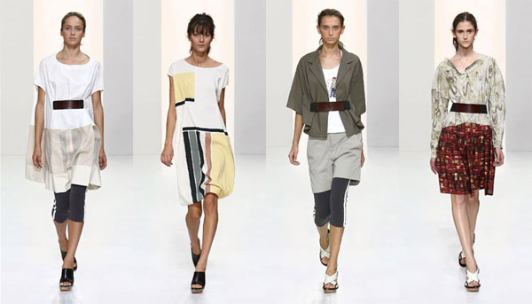

КАРТКА №6. СУЧАСНИЙ СТИЛЬ: ДИСКО. Стиль Диско – напрямок молодіжної моди, що розвинувся як наслідування сценічних убрань популярних поп – зірок. Основа диско – стилю – джинси. Причому найбільш актуальними є джинси крою кльош. Дехто дозволяє собі носити джинси з низькою посадкою. Диско – стиль багато що перейняв від спортивного. Крім светрів – водолазок, у ньому актуальні різнокольорові футболки, шорти, лосини, кросівки. Жіноча диско – мода не менш розмаїта: джинсові спідниці, сарафани, шорти в поєднанні з батниками й футболками кричущих кольорів. Широко застосовуються вишивка й інші способи декорування джинсової тканини, блискучі матеріали, люрекс, яскрава біжутерія.
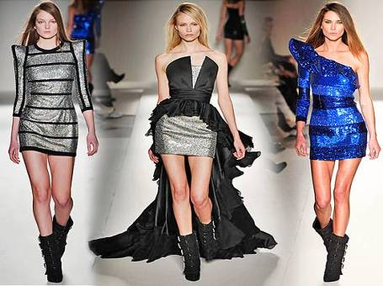
КАРТКА № 7. СУЧАСНИЙ СТИЛЬ - КЕЖУАЛ .
КЕЖУАЛ – (casual – буденний) - повсякденний одяг, у якому акцент робиться на зручності. Зародився цей стиль у Шотландії, у місті Абердин. Прикметною рисою місцевих фірмачів стало носіння одягу певного стилю й марок (котирувалися такі марки, як «Sergio Tacchini», «Fila»). Сьогодні повсякденний стиль не обмежений певними марками, основний принцип – практичність і недбалість костюмів. Це максимально широкий спектр одягу, тобто все , що ми носимо щодня.
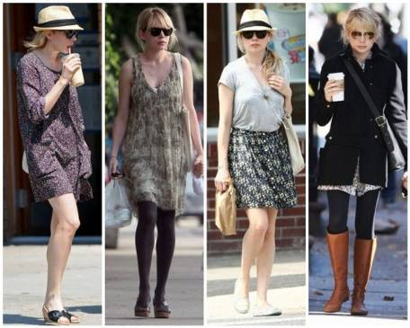
КАРТКА № 8. СУЧАСНИЙ СТИЛЬ - МІЛІТАРІ.
МІЛІТАРІ – одна з найпотужніших течій у сучасній моді. Одяг мілітарі з’явився й голосно заявив про себе по завершенні. Першої світової війни. Особливості «високого» мілітарі: тверді плічка в піджаках і верхньому одязі, застібка на всі ґудзики, сіро – зелена, бруднувато – коричнева колірна гама. Цей одяг виявився настільки зручним, що знову повернувся в молодіжну моду разом із джинсами крою кльош. Мілітарі в молодіжній моді легко поєднується з будь – якими іншими модними течіями. Сучасна іпостась стилю мілітарі – «камуфляжний стиль». В основі дизайну такого одягу лежить використання особливої тканини, характерної передусім для військової форми.
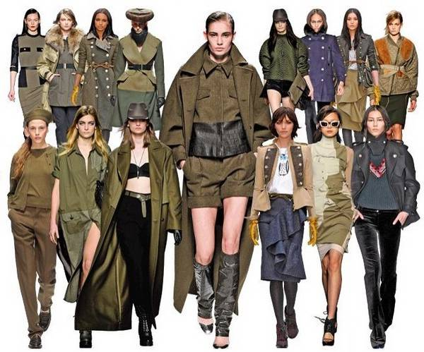

МІНІ - ПРАКТИКУМ: Завдання. Визначити, до якого стилю належить модель, зображена на фото картки. (Роздати картки – завдання учням).
(Додаток №1)

Можна провести тест на тему «Знайди свій стиль». (Дивитись у додатку №2).

БЕСІДА:
1. Які ще стилі наявні в сучасній моді? (морський, вінтаж, ретро, гламур, мілітаризм, стритстайл, унісекс, ньюлук, готика тощо.)
2. Якими є характерні ознаки цих стилів?
3. На які вікові категорії вони розраховані?
(Знайти інформацію про ці стилі й підготувати відповідні повідомлення).
РОЗПОВІДЬ УЧИТЕЛЯ: Ще одне нове поняття дрес-код.
ДРЕС-КОД - термін «дрес - код» (англ. dress code - кодекс одягу) виник у Великобританії, але швидко поширився по всьому світу. Його використовують для позначення регламенту в одязі, що вказує на належність людини до певної професійної або соціальної групи. Дрес-код компанії вважається відображенням її корпоративної етики й невід’ємної складової її бренда, адже зовнішній вигляд співробітника відіграє важливу роль у формуванні довіри клієнта до фірми в цілому, демонструє стан справ у ній, виявляє належну повагу до ділових партнерів та клієнтів. Окрім того, дрес-код – це форма одягу, необхідна для відвідування певних заходів, організацій,закладів, наприклад різдвяного або випускного балу, офіційного прийому, весілля, театральної прем’єри тощо.

2.ПРИЙОМИ ЗМІНЕННЯ ШИРИНИ В’ЯЗАНОГО ПОЛОТНА.

БЕСІДА: Яку форму можуть мати в’язані полотна.
В’язаному полотну можна надати будь-якої форми: прямокутника, трикутника, круга, квадрата, ромба. Для цього використовують такий прийом в’язання, як змінення кількості петель в’язаного полотна. Кількість петель можна збільшувати (додавати) і зменшувати. Існує кілька способів, які дозволяють робити це з країв полотна, усередині нього, рівномірно або нерівномірно змінюючи кількість петель:

А. Способи збільшення кількості петель в’язаного полотна
(Додавати петлі краще з лицьового боку в’язання.) Рівномірне додавання петель можна виконати, використовуючи такі прийоми в’язання:
1.накид – повітряна петля , що виконується з робочої нитки; існує два варіанти накиду – до себе (мал.а) від себе (мал.б);
2.пров’язування додаткової петлі з протягуванням нитки між петлями (мал.в);
3.пров’язування з однієї петлі двох (мал.г).
Нерівномірне додавання виконують у спосіб набирання повітряних петель (мал.д).
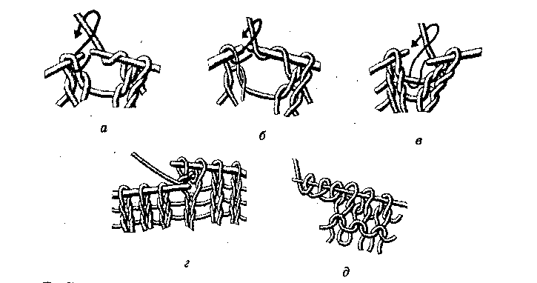

Б. СПОСОБИ ЗМЕНШЕННЯ КІЛЬКОСТІ ПЕТЕЛЬ В’ЯЗАНОГО ПОЛОТНА

Найбільш легкий спосіб рівномірного зменшення кількості петель в’язаного полотна – пров’язування двох петель разом. Існує два варіанти виконання двох петель разом – лицьовий (мал.а) і виворітний (мал.б). Нерівномірне зменшення кількості петель полотна виконують у спосіб закривання петель (мал.в).
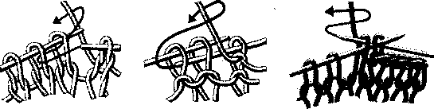

ПРАКТИЧНЕ ЗАСТОСУВАННЯ ЗНАНЬ І ВМІНЬ

Вправи на рівномірне змінення (зменшення) кількості петель
в’язаного полотна:
Хід роботи:

1.Набрати для зразка 10 петель.
2.Пров’язати 4 ряди панчішного в’язання.
3.З 5ряду розпочати зменшення петель (виконувати з обох сторін зразка способом пров’язування двох петель разом – лицьовими). Зменшення петель виконувати тільки в непарних рядах, які відповідають лицьовому боку в’язання.
4.Зменшувати петлі до 2 петель на спиці.

Вправи на нерівномірне змінення кількості петель:

Хід роботи:

1.Набрати 10 петель.
2.Пров’язати панчішним в’язанням 2 см. Закінчити лицьовим рядом.
3.Наприкінці ряду набрати 5 повітряних петель.
4.Перевернути в’язання . Пров’язати ряд за узором. Наприкінці ряду набрати 5 повітряних петель.
5.Перевернути в’язання. Панчішним в’язанням пров’язати 5 см.
6.На початку ряду закрити 5 петель. Пров’язати ряд до кінця.
7. Перевернути в’язання. На початку ряду закрити 5 петель. Пров’язати ряд до кінця.
8.Пров’язати панчішним в’язанням 2 см.
9.Закрити всі петлі в один прийом.
У ході виконання практичних вправ постійно контролювати дотримання учнями правил безпечної роботи й санітарно - гігієнічних вимог.

ІV.ЗАКРІПЛЕННЯ НОВИХ ЗНАНЬ І ВМІНЬ УЧНІВ
(Цей етап заняття можна провести як оцінювання результатів навчальної діяльності, демонструючи найкращі роботи учнів й аналізуючи типові помилки.)

БЕСІДА.
- До якого стилю належать зображені на фото комплекти одягу?

КРОСВОРД У КАРТИНКАХ: « Види стилів»
1. Кежуал 2. Фольклорний 3. Мілітарі 4. Ретро 5.Морський 6.Спортивний 7.Диско 8.Романтичний 9. Класичний – усі стилі по горизонталі.
10 – еклектичний – по вертикалі.

БЕСІДА:
- якою може бути форма в’язаних деталей?
- назвіть способи зменшення ширини в’язаного полотна?
- закінчить речення : «Накид – це……………………………………………»

V. ПІДСУМКИ ЗАНЯТТЯ (заключне слово)
Вибираючи одяг, аксесуари, зачіску, не варто сліпо наслідувати модні тенденції.
Приміряючи ультра модні речі, переконайтеся, що вам комфортно й приємно носити такий одяг, використовувати нові аксесуари. Обраний стиль має підкреслити вашу індивідуальність, продемонструвати ваші переваги й красу, приховати вади фігури.
Щодо в’язання, то прийоми збільшення або зменшення кількості петель полотна дозволяють створювати вироби різноманітних форм, розширюючи іхній асортимент. Змінення кількості петель в’язаного полотна можна здійснювати в різні способи.
Варто пам’ятати, що додавання петель усередині або з країв полотна має бути малопомітним, без дірочок.
VI. Д/З 1. Підготувати повідомлення про сучасні стилі одягу.
2.Підготувати інструменти й матеріали для роботи.

